**Universidad Autónoma Del Estado De México**



**Nombre materia: Sistemas operativos.**

**Actividad:** **fastfetch.**

**Nombre alumnos: Jaime Uriel Fonseca Mexia**

**Nombre del maestro: Hazem Alvares Rodríguez**

1. Instalar paquetes y verificar dependencias

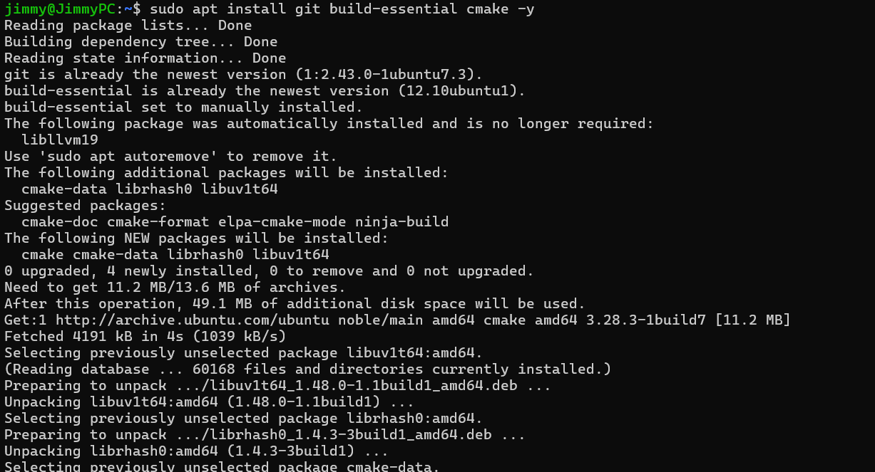

Ahora descargue un código de un repositorio de github: [Building · fastfetch-cli/fastfetch Wiki](https://github.com/fastfetch-cli/fastfetch/wiki/Building), el código es el siguiente” git clone https://github.com/fastfetch-cli/fastfetch.git”

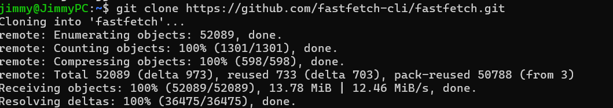

Comandos ejecutados a las 3:18 am, 05/09/2025

1. Entrar al directorio

Ahora a que entrar al directorio con cd fastfetch

Después creamos un directorio con mkdir llamada build y entramos al directorio build, ahora ejecutamos un “cmake ..”

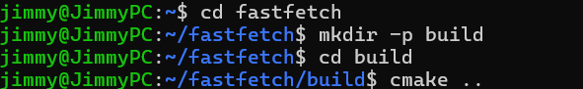

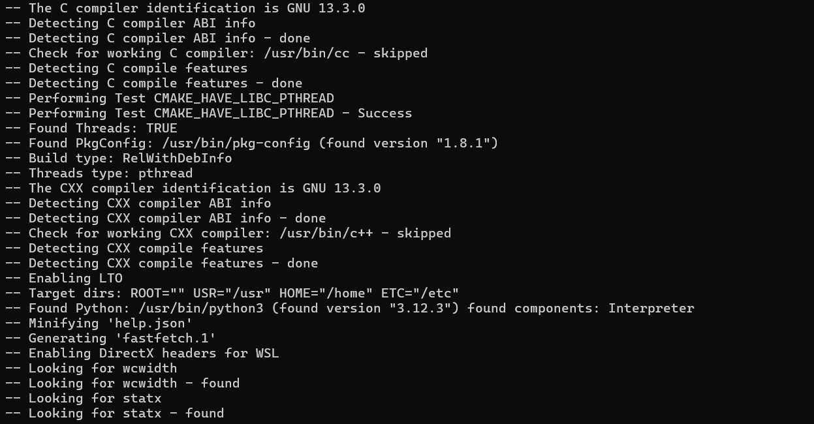

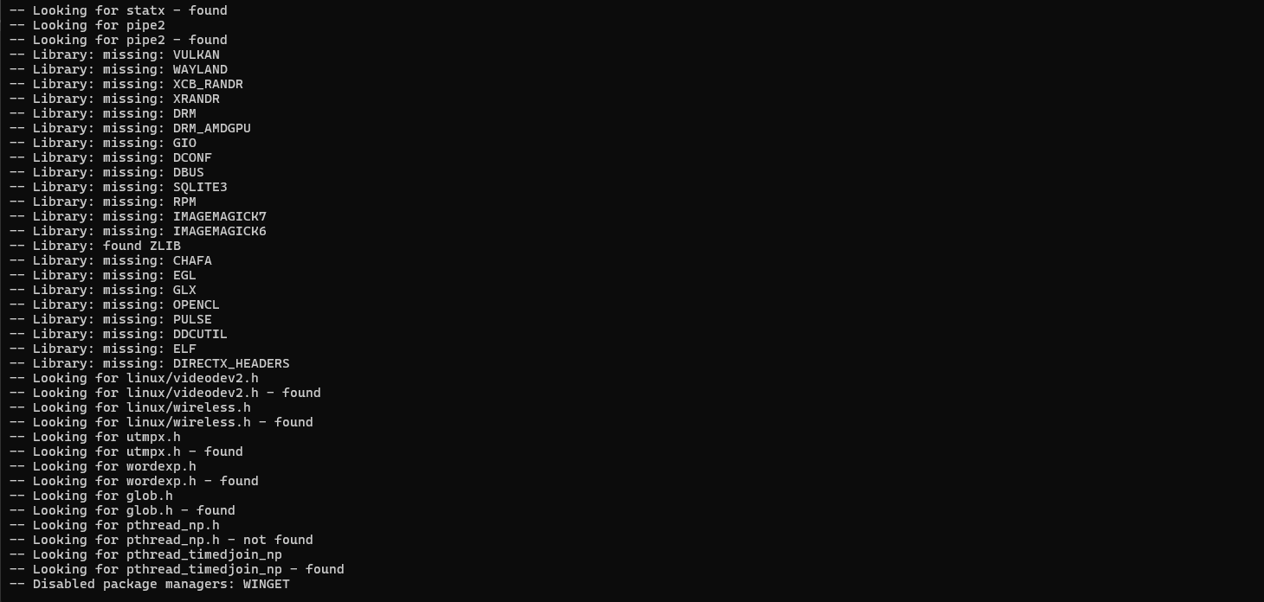

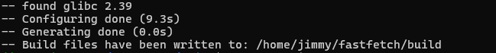

Verifica las dependencias cuantos tenemos

Comandos ejecutados a las 3:32 am , 05/09/2025.

1. Compilamos en el directorio actual con el siguiente comando

“cmake --build . --target fastfetch".

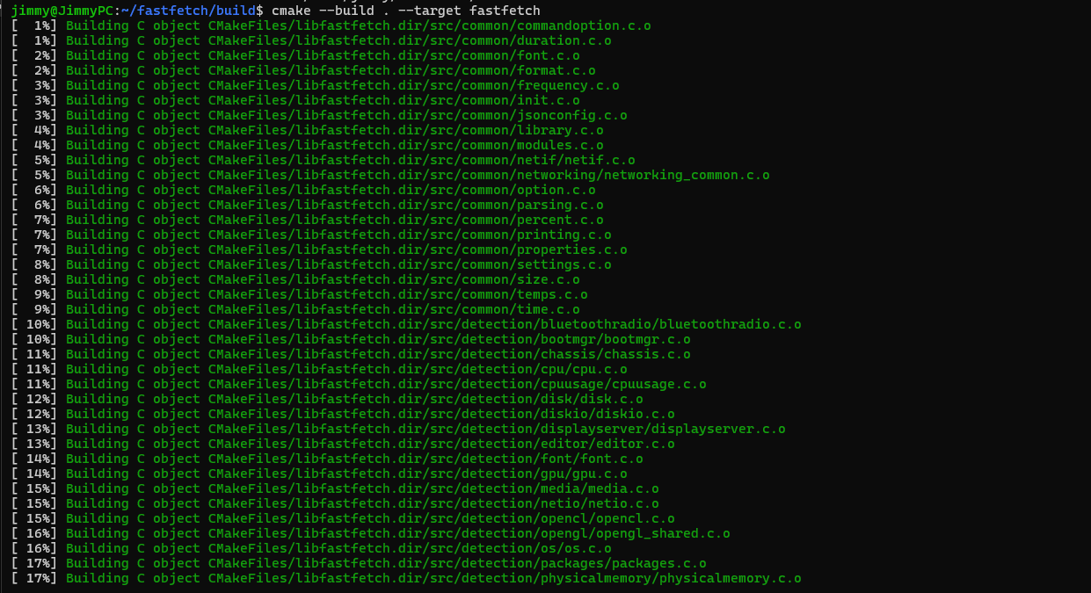

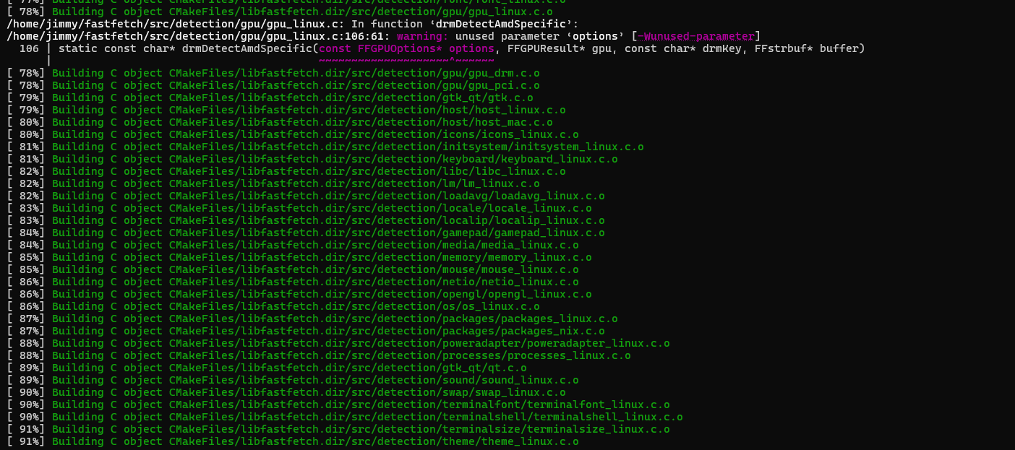

Comando ejecutado a las 3:33 am, 05/09/2025.

1. Con ls -la podemos ver que el “fastfetch” se instalo correctamente.

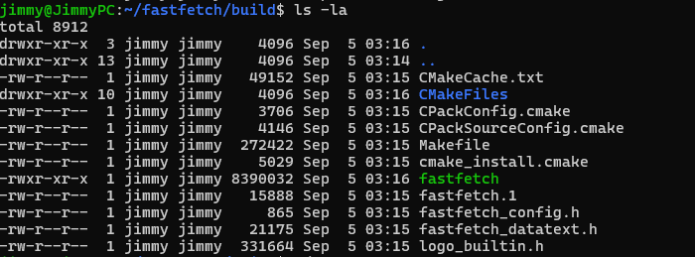

Comando ejecutado a las 3:34 am, 05/09/2025.

1. Ahora con el comando ./fastfetch podemos ver el logo Ubuntu

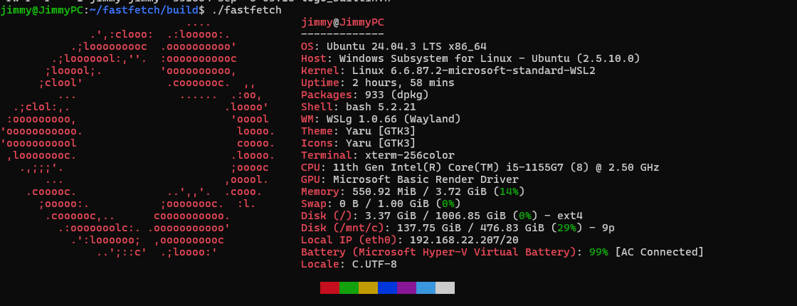

Comando ejecutado a las 3:35 am, 05/09/2025.

1. Ahora con el comando: “fastfetch --logo” seleccionamos un logo de una distro diferente en este caso Vzlinux.

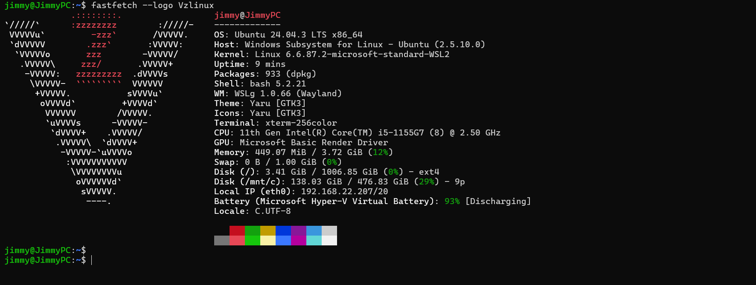

Comando ejecutado a las 11:37 am, 05/09/2025.

Fuentes bibliográficas

[(19) Como instalar y usar fastfetch en Linux - Alternativa a Neofetch - YouTube](https://www.youtube.com/watch?v=Ozh6NXceH8Y)